Детская воскресная школа

Детская воскресная школа при Покровском храме с. Игумново существует уже более пятнадцати лет, и за это время педагогами накоплен богатый опыт работы с детьми в рамках православной церковной воскресной школы.

Большинство детей, приходящих в воскресную школу, — из нецерковных семей, из семей, оказавшихся в трудной жизненной ситуации, поэтому основная задача воскресной школы – приобщить ребенка (насколько это возможно) к православной вере, дать ему минимум необходимых знаний о Православии, показать образец христианской жизни и мысли. На решение этой задачи направлены уроки Закона Божия (преподаватель Закона Божия в старшей группе – руководитель воскресной школы Гайко Наталья Леонидовна, в младшей группе – Черноморова Елена Ивановна).

Большинство детей воскресной школы проживают в с. Игумново, д. Дементьево и не имеют возможности посещать учреждения дополнительного образования, расположенные в г. Раменское. Наша школа обеспечивает досуг и развитие детей, организуя занятия по рисованию, ручному труду: лепка, аппликация, бисероплетение (преподаватели Короткова Ирина Владиславовна, Гайко Наталья Леонидовна), музыкальные занятия (преподаватель Пытлярж Лариса Станиславовна). Все занятия проводятся бесплатно.

Количество обучающихся – до 40 человек, среди которых дети из многодетных семей, есть и особенные детки.. Младшая группа – от 3 до 5 лет, средняя группа — от 5 до 8 лет, старшая группа – от 8 до 14 лет.

Традиция воскресной школы — проведение ярких театрализованных представлений к праздникам Рождества Христова и Пасхи. Подготовка к празднику – это целый этап в жизни воскресной школы, связанный с разработкой сценария, подготовкой спектакля, репетициями (помощь в организации праздников оказывает сотрудник воскресной школы Овчинникова Елена Петровна). Опыт показал, что работа над подготовкой спектакля, выход на сцену – все это является мощным стимулом развития личности ребенка, навыков общения, взаимопомощи, коллективной деятельности. В качестве зрителей неизменно выступают родители и родственники детей, и часто именно с этого начинается участие взрослых в жизни воскресной школы, прихода нашего храма.

Благодаря помощи нашего храма мы имеем возможность организовывать для детей бесплатные паломнические поездки. Так, с 2000 года мы посещали Оптину пустынь, Серафимо-Дивеевский монастырь, Нило-Столобенскую пустынь (на оз. Селигер), Задонский мужской монастырь, г. Кострому, Коломну, Московский Кремль и монастыри бульварного кольца г. Москвы, в начале каждого учебного года совершается паломническая поездка в Троице-Сергиеву Лавру.
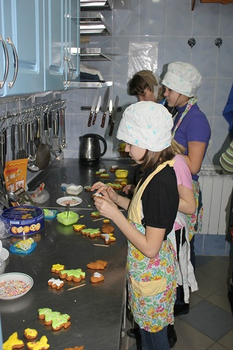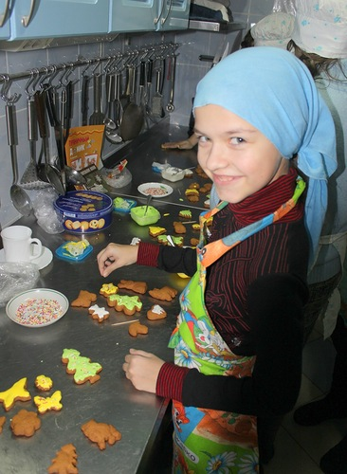

Урок в воскресной школе
24 мая в старшей и средней группах воскресной школы нашего храма прошел урок «Прославляем наших учителей – святых равноапостольных Кирилла и Мефодия».

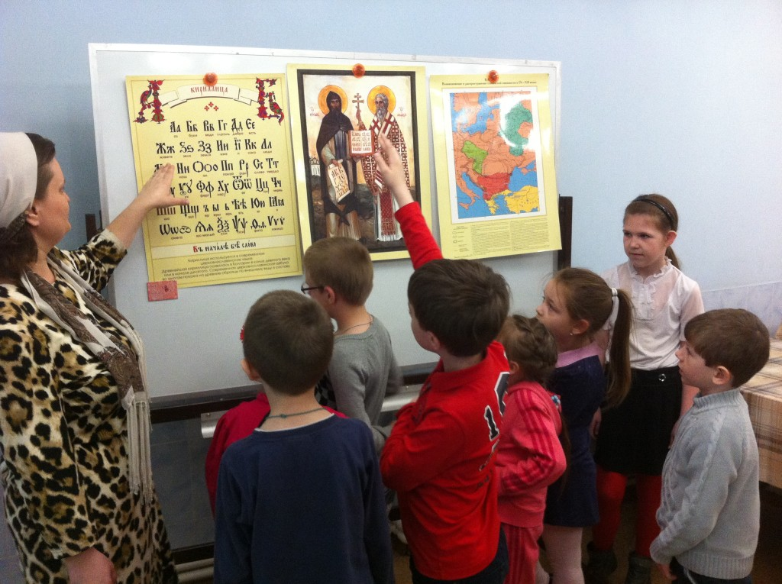

Православная детская воскресная школа в основу духовно-нравственного воспитания детей, подростков и молодежи ставит формирование активной жизненной позиции на основе православного мировозрения и приоритета общечеловеческих ценностей.

Воспитанники учатся противодействовать «злу» изнутри, распознавать добро и зло. В детях развиваются христианские добродетели, как послушание, любовь к ближнему, милосердие, великодушие, почитание старших, любовь к родному краю и родной природе, воспитывают чувство сопричастности к жизни страны и уважение к защитникам Отечества.

